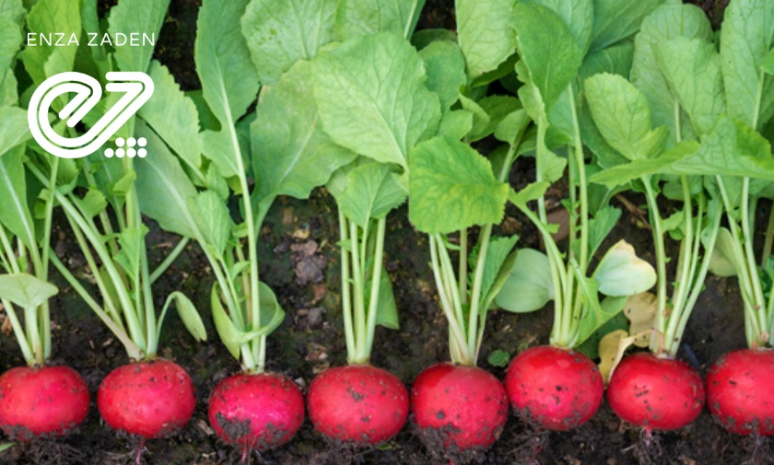 | 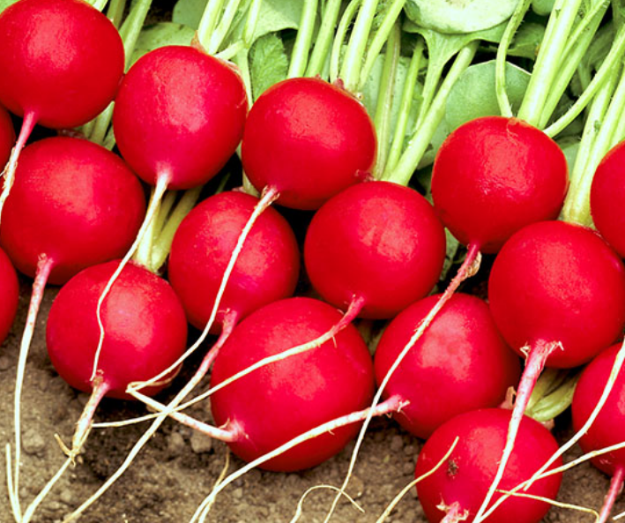 | 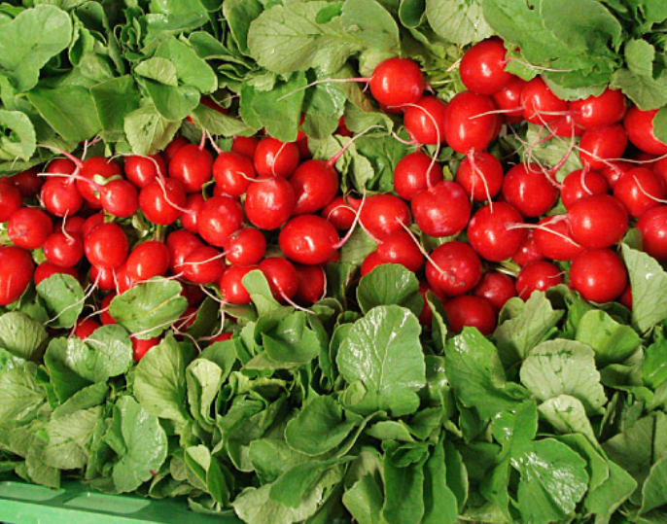

CELESTA F1
Ишлаб чиқарувчи: Enza Zaden, Нидерландия
Умумий тавсифи:
- Эртапишар, ҳосилдорлиги юқори ва ноқулай иқлим шароитларига тез мослаша оладиган дурагай.
- Меваси стандарт, бир текисда, ялтироқ, ранги оч қизил
- Мевасининг ичи қордек оппоқ, дағаллашмайди ва бўшлиқ ҳосил қилмайди.
- Ювилганда ва узоқ масофаларга ташилганда ялтироқлиги ва рангини узоқ муддат йўқотмаслик хусусиятига эга.
- Меваси ёрилишга чидамли.
- Қишки мавсумда иссиқхоналарда, эрта баҳорда плёнка остида етиштириш учун тавсия этилади.
- Дала шароитида переноспороз касаллигига чидамли.

Экиш вақти:
Баҳорги экиш мавсуми: февраль охири – март – апрель ойларида экилади.
Кузги экиш мавсуми: сентябр – октябр ойларида экиш тавсия этилади.
Тупроқ талаблари:
Celesta F1 редиска унумдор, енгил ва яхши дренажланган тупроқларни хуш кўради. Тупроқ юмшоқ бўлиши, органик моддаларга бой ва шўрланмаган бўлиши лозим. Тупроқнинг оптимал pH даражаси 6,0–6,8 бўлиши керак.
Ҳарорат ва ўсиш шароити:
Уруғларнинг униб чиқиши учун минимал ҳарорат 8–10°C. Энг яхши ўсиш ва илдизмева ҳосил бўлиши учун 16–20°C ҳарорат талаб этилади. Иссиқ ҳарорат (25°C дан юқори) илдизмева сифатининг пасайишига олиб келиши мумкин.
Экиш меъёри:
Гектарига ўртача 8-10 кг уруғ сарфланади. Қатор оралиғи 10–12 см, ўсимлик оралиғи 5-7 см.
Суғориш:
Редиска намсевар экин ҳисобланади. Униб чиққандан сўнг тупроқ доимо нам ҳолатда сақланиши керак.
Суғориш ҳар 5–7 кунда, иссиқ ҳавода эса 3–4 кунда амалга оширилади. Нотекис суғориш илдизмева ёрилишига сабаб бўлиши мумкин.
Ўғитлаш:
Асосий ишловда чиритилган гўнг ёки компост бериш тавсия этилади. Вегетация даврида азот, фосфор, калий ва калций ўғитлари меъёрида қўлланади. Ортиқча азот баргнинг кўпайиб, илдизмева кичик бўлишига олиб келади.
Пишиш муддати:
Celesta F1 эрта пишар нав бўлиб, 30–35 кун ичида тўлиқ ҳосилга киради.

